## 实现输入10个数字，并打印10个数的求和结果

sum = 0  
**for** num **in** range(10):  
 str = int(input(**"请输入第{}个数："**.format(num+1)))  
 sum += float(str)  
print(**"十个数的和是：{}"**.format(sum))

## 从键盘依次输入10个数，最后打印最大的数、10个数的和、和平均数。

max = 0  
sum = 0  
avg = 0  
**for** num **in** range(10):  
 str = int(input(**"请输入第{}个数："**.format(num+1)))  
 **if** str > max:  
 max=str  
 **else**:  
 sum += float(str)  
 avg = sum/10  
print(**"最大数是：{}"**.format(max))  
print(**"十个数的和是：{}"**.format(sum))  
print(**"十个数的平均数是：{}"**.format(avg))

## 使用random模块，如何产生 50~150之间的数？

**import** random  
num = random.randint(50,150)  
print(num)

## 从键盘输入任意三边，判断是否能形成三角形，若可以，则判断形成什么三角形（结果判断：等腰，等边，直角，普通，不能形成三角形。）

## 有以下两个数，使用+，-号实现两个数的调换。

A=56

B=78

实现效果：

A=78

B=56

A=56  
B=78  
A=B+A  
B=A-B  
A=A-B  
print(**"A="**,A)  
print(**"B="**,B)

## 实现登陆系统的三次密码输入错误锁定功能（用户名：root,密码：admin）

print(**"--------登录系统----------"**)  
i=0  
**while** i< 3:  
 i+=1  
 a=input(**"请输入用户名："**)  
 b=input(**"请输入密码："**)  
 **if** a==(**"root"**) **and** b==(**"admin"**):  
 print(**"成功"**)  
 **break  
 else**:  
 print(**"三次密码输入错误系统已锁定"**)

## 编程实现下列图形的打印

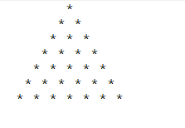

**for** i **in** range(7): *#外层循环控制行数* **for** j **in** range(6-i): *#内层循环空格数* print(**" "**,end=**""**)  
 **for** q **in** range(i+1): *#内层循环个数* print(**"★"**,end=**""**)  
 print()

## 使用while循环实现99乘法表的打印。

i =1 *#i的初始值***while** i<= 9:  
 j =1  
 **while** j <= i: *#内循环控制每一行个数* print(j,**'x'**,i,**'='**,i*j,end=**" "**)  
 j=j+1  
 print()  
 i=i+1

## 编程实现99乘法表的倒叙打印

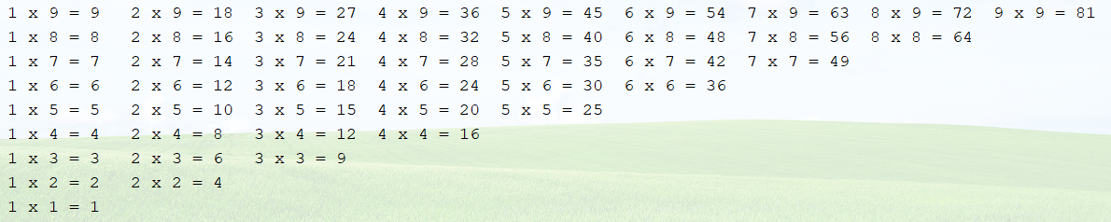

i = 9  
**while** i >= 1:  
 j = 1  
 **while** j <= i:  
 print(j,**'x'**,i,**'='**,j*i,end=**" "**)  
 j = j+1  
 print()  
 i = i -1

## 一只青蛙掉在井里了，井高20米，青蛙白天网上爬3米，晚上下滑2米，问第几天能出来？请编程求出。

wells=-20  
up=3  
down=-2  
day=1  
**while** wells<0:  
 print(**'day'**,day,end=**''**)  
 wells += up  
 print(**'up'**,wells,end=**' '**)  
 **if** wells>=0:  
 **break** wells += down  
 print(**'down'**,wells)  
 **if** wells>=0:  
 **break** day+=1

## 判断下列变量命名是否合法

|  |  |  |  |
| --- | --- | --- | --- |
| 标识符 | 是否合法 | 标识符 | 是否合法 |
| char | 否 | Cy%ty | 否 |
| Oax_li | 是 | $123 | 否 |
| fLul | 是 | 3_3 | 否 |
| BYTE | 是 | T_T | 是 |

## 继续完成上午的猜数字游戏的需求功能。

1. 添加计数打印功能
2. 添加次数金币功能和锁定系统功能。

**import** random  
num=random.randint(0,100)  
i=100  
**while True**:  
 **if** i==0:  
 print(**"没有金币了，欢迎下次再来"**)  
 **break  
 else**:  
 a=input(**"请输入一个数字"**)  
 a=int(a)  
 **if** a==num:  
 print(**"成功了"**,a)  
 **break  
 elif** a>num:  
 print(**"猜大了"**)  
 i=i-10  
 **else**:  
 print(**"猜小了"**)  
 i=i-10

## 用循环来实现20以内的数的阶乘。（1! +2!+3!+…..+20!）

n=0  
**for** i **in** range(1,21):  
 m =1  
 **for** j **in** range(1,i+1):  
 m = m*j  
 n=n+m  
print(n)